**定义工厂(Plant)**

**一．说明**

    模块：MM。

    本文是在SAP后台配置一个工厂(**Plant**)。工厂是SAP组织结构中的一级，是核算公司内部成本、利润的基本组织结构，也是物流相关模块（包括MM）中最主要、控制参数最多的组织机构。

    工厂隶属于公司代码，它的编号在一个Client中是唯一的。工厂需要分配给一个公司代码。工厂的下级是库存地点。如果工厂完成一些业务操作，则需要指定相应的功能组织机构，如采购组织、销售组织等。

    创建工厂的方法有两种：1、复制法，完全复制一个已有的工厂，包括此工厂的各种控制参数和组织分配关系；2、新建法，从头一步一步地配置。本文描述的是新建法，只是维护工厂的基本信息。

**二．示例数据**

|  |  |  |  |
| --- | --- | --- | --- |
| **项目** | | **R/O/S** | **数据** |
| **条目** | | | |
| 工厂编号 | | R | C100 |
| 名称1 | | R | 总部后勤工厂 |
| **细节→详细的信息** | | | |
| 工厂日历 | | R | CN 中国 |
| **地址** | | | |
| 名称 | 标题 | O | <空> |
| 名称 | R | 总部后勤工厂 |
| 街道地址 | 街道 | O | 丰台区大红门西路 |
| 门牌号 | O | 2077号 |
| 邮政编码 | O | 100068 |
| 城市 | O | 北京 |
| 国家 | R | CN 中国 |
| 地区 | O | 010 北京 |

（R/O列：R必输；O选输。）

表1 示例数据

    示例数据表示了一个工厂的基本数据，除编码外主要是地址信息。

    “工厂日历”（Factory Calendar）虽为选输，但如果不输入则后续业务操作无法进行。维护的工厂日历注意配置的起止年份，如果现年份超出范围则后续也会报错，维护工厂日历的起止年份详见《[设置日历(Calendar)的起止年份](http://blog.sina.com.cn/s/blog_4e997c670100u9ol.html)》。

**三．操作**

|  |  |
| --- | --- |
| **IMG路径** | **SM30维护视图** |
| SAP 用户化实施指南→企业结构→定义→后勤-常规→定义, 复制, 删除, 检查工厂 <定义工厂> | V_T001W |

表2 操作路径

    操作方法有两种：

    1、在后台按表2所示IMG路径进入操作（如图1所示），弹出对话框（如图2所示），点击“定义工厂”条目进入图3界面；

    2、在前台用SM30维护表V_T001W进入操作（如图3所示）。

[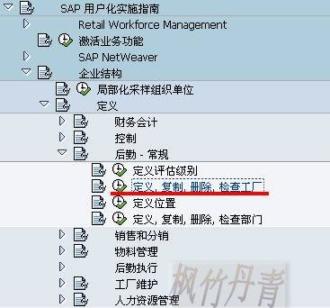](http://photo.blog.sina.com.cn/showpic.html#blogid=4e997c670100dusy&url=http://s13.sinaimg.cn/orignal/4e997c67g78f6afd5c83c&690)

图1 IMG操作路径

[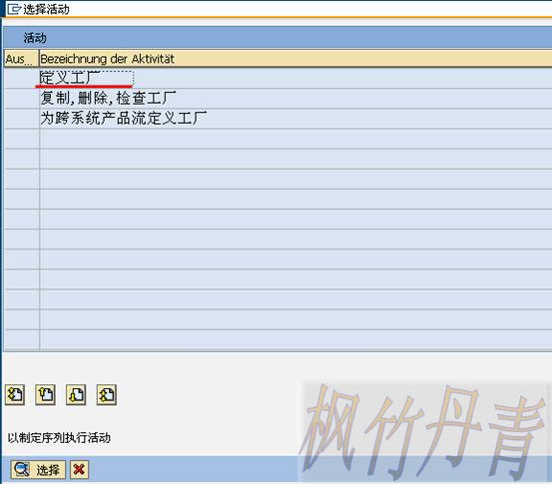](http://photo.blog.sina.com.cn/showpic.html#blogid=4e997c670100dusy&url=http://s15.sinaimg.cn/orignal/4e997c67g78f6b12ad89e&690)

图2 操作选择对话框

[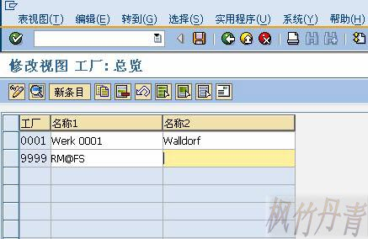](http://photo.blog.sina.com.cn/showpic.html#blogid=4e997c670100dusy&url=http://s3.sinaimg.cn/orignal/4e997c67g727f11cab932&690)

图3 工厂总览列表

    图3显示的是现有工厂列表，创建新的条目按“新条目”按钮（[定义工厂(Plant)](http://photo.blog.sina.com.cn/showpic.html#blogid=4e997c670100dusy&url=http://s6.sinaimg.cn/orignal/4e997c67t6bbe4fe5e615&690)），进入图4界面。

[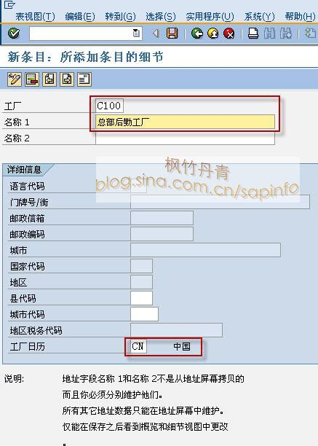](http://photo.blog.sina.com.cn/showpic.html#blogid=4e997c670100dusy&url=http://s4.sinaimg.cn/orignal/4e997c67ta6ee88394d01&690)

图4 新建工厂细节界面

    图4是新建工厂的细节界面，按表1示例数据输入工厂编号、名称1、工厂日历等条目。输入无误后点击保存键（[定义工厂(Plant)](http://photo.blog.sina.com.cn/showpic.html#blogid=4e997c670100dusy&url=http://s12.sinaimg.cn/orignal/4e997c67t6bbe4cef4c5b&690)）。此时弹出地址信息维护对话框，如图5所示。

[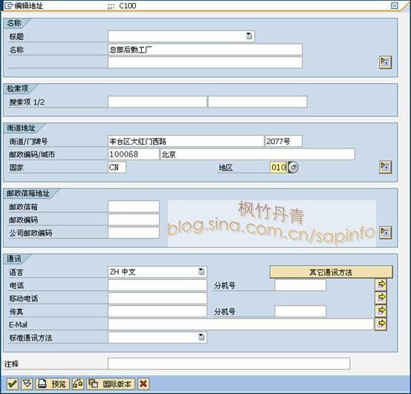](http://photo.blog.sina.com.cn/showpic.html#blogid=4e997c670100dusy&url=http://s8.sinaimg.cn/orignal/4e997c67g7bcb5871e5e7)  
图5 地址信息维护对话框

    图5是工厂的地址信息维护对话框，它的信息不能从图4界面自动带出来，所以需要手动输入。此步操作也可在图4界面按地址键（[定义工厂(Plant)](http://photo.blog.sina.com.cn/showpic.html#blogid=4e997c670100dusy&url=http://s2.sinaimg.cn/orignal/4e997c67t6bbe4cdfa301&690)）进入。按表1所示数据依次输入各条目。点击确认键（[定义工厂(Plant)](http://photo.blog.sina.com.cn/showpic.html#blogid=4e997c670100dusy&url=http://s5.sinaimg.cn/orignal/4e997c67t6bbe4cef3224&690)）键继续。

[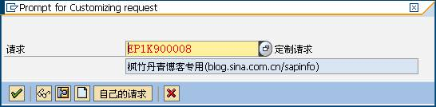](http://photo.blog.sina.com.cn/showpic.html#blogid=4e997c670100dusy&url=http://s7.sinaimg.cn/orignal/4e997c67t6bd680e4dd76&690)

图6 请求号输入对放话框

    由于Client配置的不同（使用TCODE：SCC4维护）,也许弹出图6的请求号输入对话框，新建或选定一个请求号，按确认键（[定义工厂(Plant)](http://photo.blog.sina.com.cn/showpic.html#blogid=4e997c670100dusy&url=http://s5.sinaimg.cn/orignal/4e997c67t6bbe4cef3224&690)）继续。

    保存成功后，如图7所示的新建工厂的细节界面，可以看到地址维护对话框的信息已经带到此界面上。按返回键（[定义工厂(Plant)](http://photo.blog.sina.com.cn/showpic.html#blogid=4e997c670100dusy&url=http://s5.sinaimg.cn/orignal/4e997c67t6bbe4cdfd3e4&690)）返回图8界面，可以看到新建工厂条目已在其中，再按返回键（[定义工厂(Plant)](http://photo.blog.sina.com.cn/showpic.html#blogid=4e997c670100dusy&url=http://s5.sinaimg.cn/orignal/4e997c67t6bbe4cdfd3e4&690)）退出操作。

[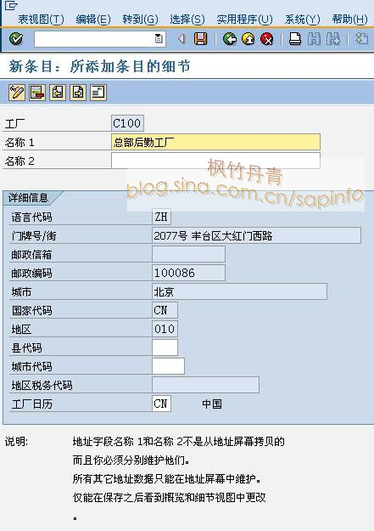](http://photo.blog.sina.com.cn/showpic.html#blogid=4e997c670100dusy&url=http://s4.sinaimg.cn/orignal/4e997c67ta6ee8c114810&690)

图7 保存后的工厂条目细节界面

[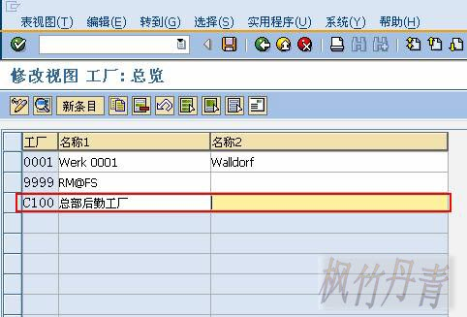](http://photo.blog.sina.com.cn/showpic.html#blogid=4e997c670100dusy&url=http://s14.sinaimg.cn/orignal/4e997c67g78f6b61eafad&690)

图8 工厂总览列表（新条目已在其中）